UNIVERSITETET
I OSLO
Institutt for litteratur, områdestudier og europeiske språk

SKOLEEKSAMEN
2011/HØST
3 sider (1 side opgavetekst + 2 sider vedlegg)

BKS4123 - Oversettelse til og fra Bosnisk/kroatisk/serbisk

4 timer 9. desember 2011
Ingen hjelpemidler tillatt.
Alle svar skal skrives på gjennomslagsark.

Alle disse oppgavene skal besvares.

1. Oversett vedlagte tekst til norsk (vedlegg 1).

2. Oversett vedlagte tekst til bosnisk, kroatisk eller serbisk (vedlegg 2).

turnstevne = gimnastičko natjecanje
oppkast = bljuvotine
forskåne = poštedjeti
ugjestmildt = negostoljub(lj)iv

3. Forklar hva som menes med begrepet ”grammatical equivalence” ved å bruke aspekt i slaviske språk som eksempel. Illustrer noen strategier som en oversetter kan bruke i forbindelse med aspektkategorien. Du kan gjerne bruke BKS og norske eksempler fra dine oversettelser, eller andre eksempler.

4. Forklar hva som menes med begrepet ”collocational meaning”. Gjør rede for problemer og strategier som en oversetter bør tenke på ved oversettelse av kollokasjoner. Gi noen eksempler. Du kan gjerne bruke BKS og norske eksempler fra dine oversettelser, eller andre eksempler.

5. Forklar hva E. Tabakowska mener med ”figure/ground alignment”. Hva slags problemer kan oppstå i oversettelser som forandrer noe i tilknytning til denne kategorien?

Vedlegg 1:
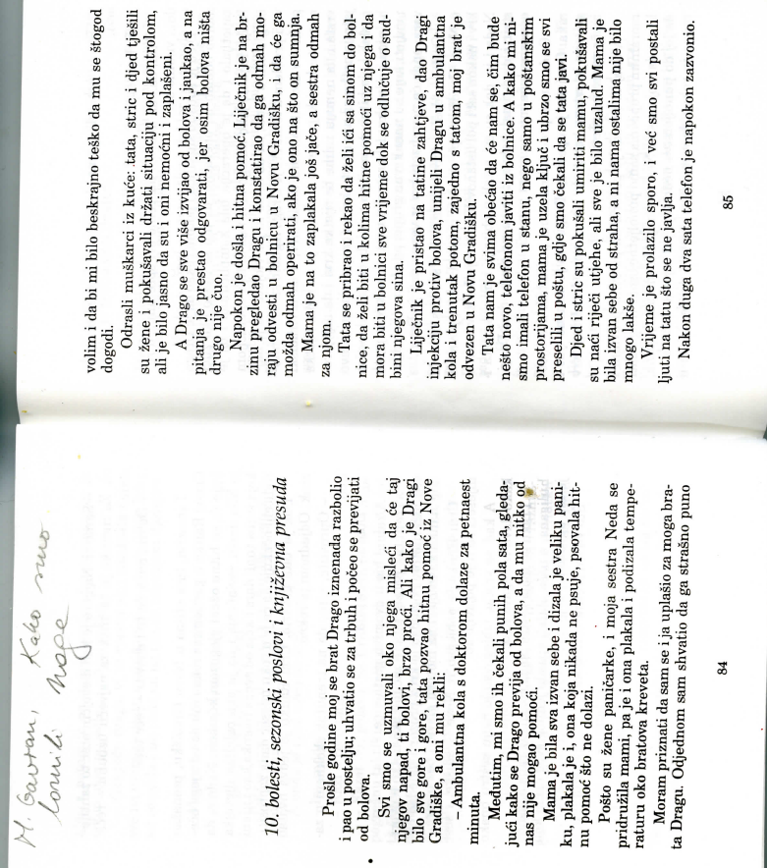¨

Vedlegg 2:

